Israel, Innovaciones, inventos y descubrimientos “kajol laván”
Actividades

En pequeños grupos, confeccionen una lista con los diez aportes realizados por Israel - inventos, desarrollos y descubrimientos-, que consideran más relevantes para mejorar la calidad de vida de la humanidad.
- Expliquen en qué consiste cada uno de esos aportes.
- Fundamenten por qué los seleccionaron.
Les sugerimos que tomen ejemplos del campo de:
- la ecología,
- la medicina,
- la agricultura,
- la movilidad o el transporte.

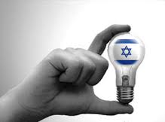
Links recomendados para buscar información:

El canal de Israel en español
https://www.youtube.com/playlist?list=PLotT09A03KfzyewvS4xvI_FQMKAe3lB95

Hatzad hashení, ciencia y tecnología
http://hatzadhasheni.com/category/ciencia-y-tecnologia/

Israel, marca registrada - Publicación de CIDIPAL
http://hatzadhasheni.com/made-in-israel-patentes-e-inventos-cidipal/

“Kajol laván כחול לבן, azul y blanco, es la forma de denominar a un producto hecho en Israel.

